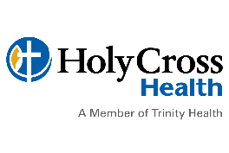

Hỗ trợ Tài chính: Trinity Health cam kết chăm sóc, điều trị và cung cấp dịch vụ cho tất cả những ai đến với chúng tôi khi có nhu cầu y tế.
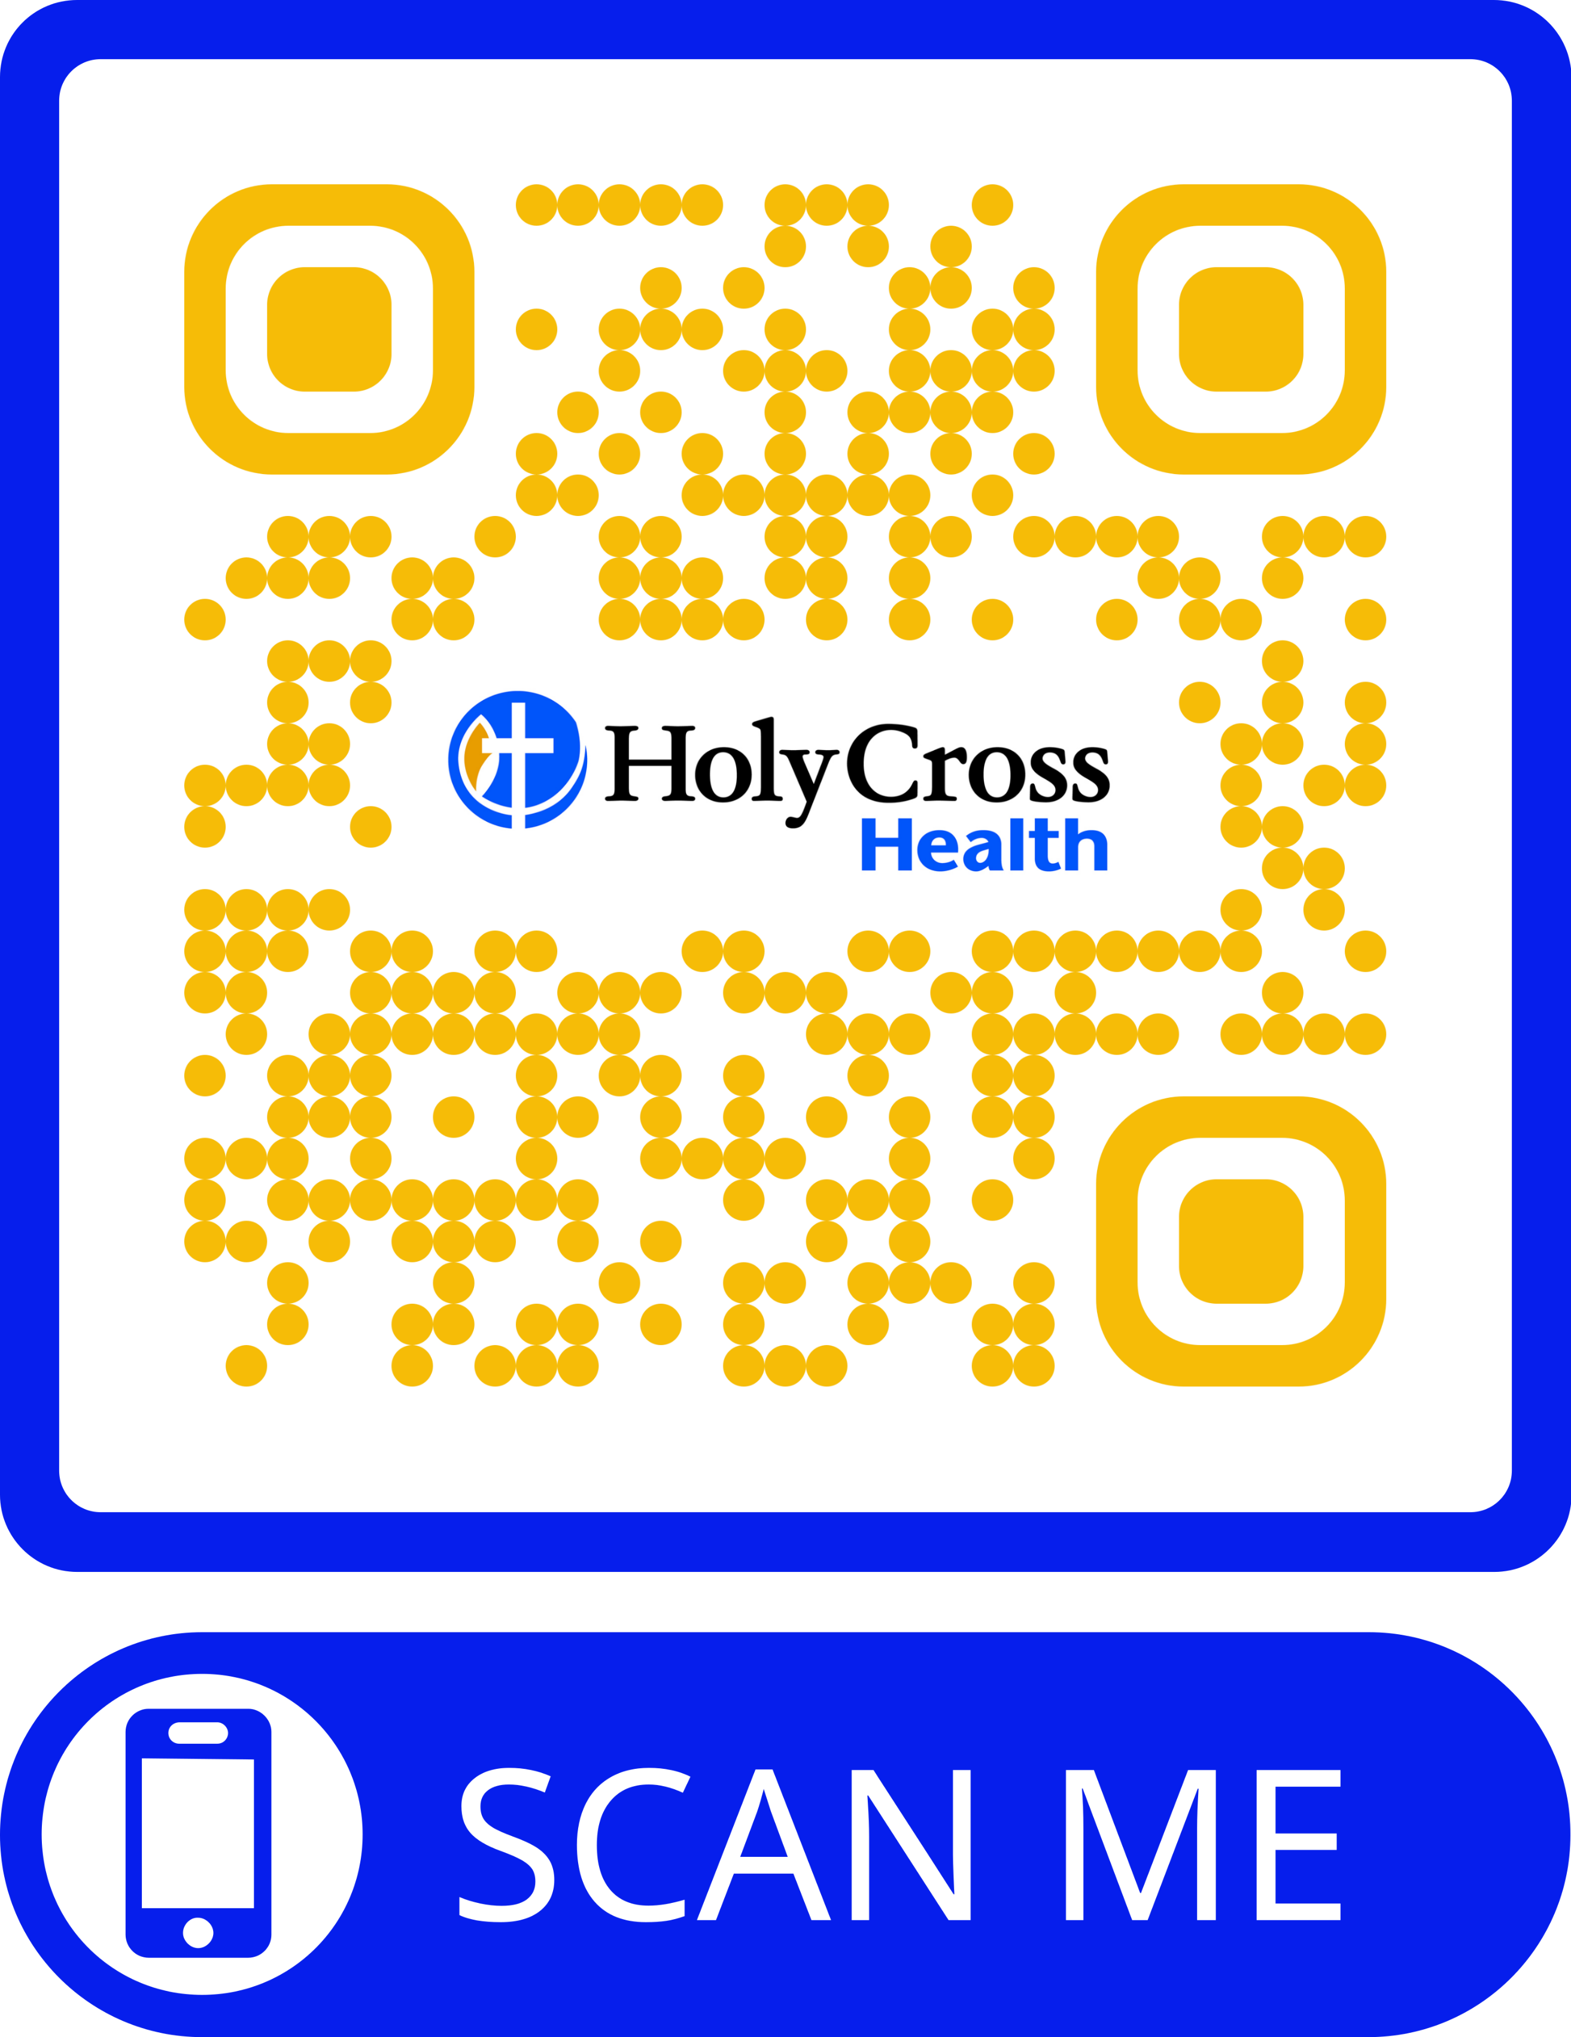

Chính sách Hỗ trợ Tài chính
- Trợ giúp tài chính được cung cấp dựa trên thu nhập của quý vị. Trợ giúp này được xác định thông qua hướng dẫn về Mức Nghèo của Liên bang.
- Nếu quý vị có thu nhập ở mức [200]% hoặc ít hơn so với hướng dẫn về Mức Nghèo của Liên bang, quý vị có thể được giảm giá toàn phần. Quy tắc này áp dụng cho các dịch vụ cần thiết về mặt y tế.
- Nếu quý vị có thu nhập từ [201]% đến [400]% so với Mức Nghèo của Liên bang, quý vị có thể được giảm giá một phần.
- Trinity Health sẽ không tính phí cho bệnh nhân đủ điều kiện nhiều hơn mức giảm giá của Medicare.
- Các khoản đồng thanh toán, đồng bảo hiểm và các khoản khấu trừ của quý vị có thể được giảm giá. Quý vị có thể đủ điều kiện nhận trợ giúp nếu có thu nhập thấp hơn [400]% Mức Nghèo của Liên bang.
- Nếu quý vị đang phải đối mặt với các khoản chi phí y tế vượt quá khả năng chi trả, quý vị có thể được giảm giá. Tình huống này xảy ra khi chi phí y tế của quý vị trong 12 tháng qua vượt quá 20% thu nhập hộ gia đình của quý vị. Chính sách giảm giá cũng có thể áp dụng cho các khoản đồng thanh toán của quý vị. Khoản đồng bảo hiểm và các khoản khấu trừ cũng có thể được áp dụng chính sách này.

Các dịch vụ tự chọn như phẫu thuật thẩm mỹ không đủ điều kiện nhận hỗ trợ tài chính.

Để xin hỗ trợ tài chính, hãy hoàn thành và nộp đơn đăng ký. Chính sách Hỗ trợ Tài chính của Trinity Health và Đơn đăng ký có trên trang web của bệnh viện Financial Assistance - For Patients | Holy Cross Health (holy-cross.com). Quý vị cũng có thể yêu cầu cung cấp miễn phí một bản sao chính sách và đơn đăng ký bằng cách đến trực tiếp, gửi thư hoặc gọi điện đến địa điểm nơi quý vị được chăm sóc hoặc liên hệ với Trinity Health Enterprise Patient Financial Services, 20555 Victor Parkway, Livonia, MI 48152, số điện thoại miễn phí 800-494-5797.

Chính sách Hỗ trợ Tài chính của Trinity Health, Đơn đăng ký và Bản tóm tắt bằng Ngôn ngữ Đơn giản cũng được dịch sang các ngôn ngữ khác và quý vị có thể nhận các tài liệu này bằng cách liên hệ với bệnh viện hoặc bộ phận Dịch vụ Tài chính Bệnh nhân (Patient Financial Services) theo thông tin ở trên.

Danh sách Nhà cung cấp: Danh sách các Nhà cung cấp dịch vụ cấp cứu hoặc chăm sóc cần thiết về mặt y tế tại cơ sở bệnh viện, những người thuộc diện đối tượng của Chính sách Hỗ trợ Tài chính của bệnh viện, được cung cấp trực tuyến hoặc theo yêu cầu.

Kế hoạch Thanh toán Ngắn hạn và Dài hạn: Nếu quý vị không thể chi trả phần trách nhiệm của mình, quý vị có thể đủ điều kiện tham gia các kế hoạch thanh toán ngắn hạn hoặc dài hạn. Kế hoạch thanh toán ngắn hạn của Trinity Health không áp dụng lãi suất. Bệnh nhân phải thanh toán số dư nợ trong vòng một năm. Quý vị có thể tham gia một kế hoạch dài hạn có áp dụng lãi suất nếu không thể thanh toán tổng số dư nợ trong vòng một năm.

Dịch vụ Tài chính cho Bệnh nhân: Các cố vấn tài chính luôn sẵn sàng giúp đỡ quý vị. Họ sẽ giúp quý vị hoàn thành đơn xin hỗ trợ tài chính. Họ sẽ xác định có những hỗ trợ nào sẵn có. Việc này bao gồm đánh giá khả năng đủ điều kiện nhận Medicaid.

Quý vị có thể liên hệ với một cố vấn tài chính tại nơi quý vị được chăm sóc. Cố vấn tài chính có thể giúp xác định xem quý vị có đủ điều kiện nhận trợ giúp tài chính hay không. Cố vấn tài chính cũng có thể cung cấp miễn phí bản sao Chính sách Hỗ trợ Tài chính, Đơn đăng ký và Bản tóm tắt bằng Ngôn ngữ Đơn giản.

